# Manual Unimake

Professor Wandrey Mundin

- Objetivo da DLL

Melhor tecnologia para a Uninfe

Atender os desenvolvedores web de forma mais eficaz

Atender diversos sistemas operacionais

Reduzir consideravelmente a mão de obra do desenvolvedor, facilidade e produtividade

- O que a DLL atende¿

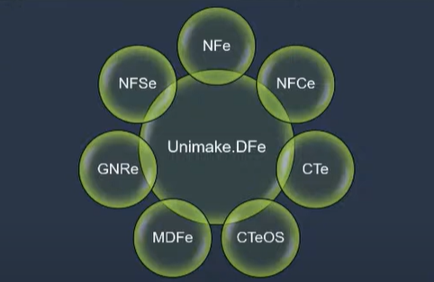

- Estrutura e Tecnologia

C# em .NET Standard

Roda em qualquer SO ou dispositivo (Testado em Windows e Linux)

Interop (ActiveX)

Documentação: https://unimake.com.br/uninfe/docdll/api/

Estrutura e código fonte

-Pacote nuget

Unimake.Dfe